大計協第 ９２号
資料 １
令和５年１２月２０日

会員各位

主 催 (一社)大阪府計量協会
大阪府計量管理協会
大 阪 計 量 士 会
後 援 大阪府計量検定所

令和５年度 計量技術研修講座の開催について（ご案内）

平素は、当協会の運営に格別のご理解とご協力を賜り厚く御礼申し上げます。
当協会では、計量啓発活動の一環として、計量管理業務に従事する担当者の計量技術の向上と、計量に関する幅広い知識の習得をめざして、本年度も標記講座を下記内容で開催いたしますので、ご案内申し上げます。

記

１ 日 時 令和６年２月７日（水）午後１時３０分～４時１０分
（受付 午後１時より）

２ 場 所 エル・おおさか ７０９号室（地図参照）
大阪市中央区北浜東3-14 TEL 06-6942-0001

３ 内 容
第１部 （午後１時４５分～３時１５分）
【テーマ】 計量制度改正と検定の概要について
【講 師】 全国自動はかり検定株式会社
代表取締役 山本 浩之 氏
【概 要】 計量制度改正の概要に加え、ウエイトチェッカーの基礎、検定の概要
と実際に実施する際の具体的な設備や現場の状況について説明します。

（休憩） （午後３時１５分～３時３０分）

第２部 （午後３時３０分～４時１０分）
【テーマ】 ＱＲコードの作成・導入方法及び活用事例について
【講 師】 株式会社デンソーウェーブ マーケティング部
プロジェクト推進１室 前﨑 智史 氏
【概 要】 近年、決済から鉄道まで様々な利用が広がるＱＲコード。
ＱＲコードの作成・導入方法から最新の活用事例までを解説します。

４ 募集定員
７０名（定員になり次第締め切らせていただきます。）

５ 受講料（税込み）
会 員 ５，０００円
非会員 １０，０００円

６ 申込手続
申込締切日 令和６年１月２４日（水）
申込方法 別紙申込書に記載の上、郵送、FAX、E-mailにてお申込みください。
申込書が到着次第、受講票と請求書を送付しますので、受講料を
お振込ください。
申込先 一般社団法人大阪府計量協会（担当 中村）
〒574-0055 大東市新田本町１１－３７
TEL ０７２－８７４－９１１５
FAX ０７２－８７４－９１５７
E-mail jigyo1@osaka-keiryo.jp

７ 受講修了証
講座終了後、受講票と引き換えで修了証をお渡しします。

<会場までの地図>
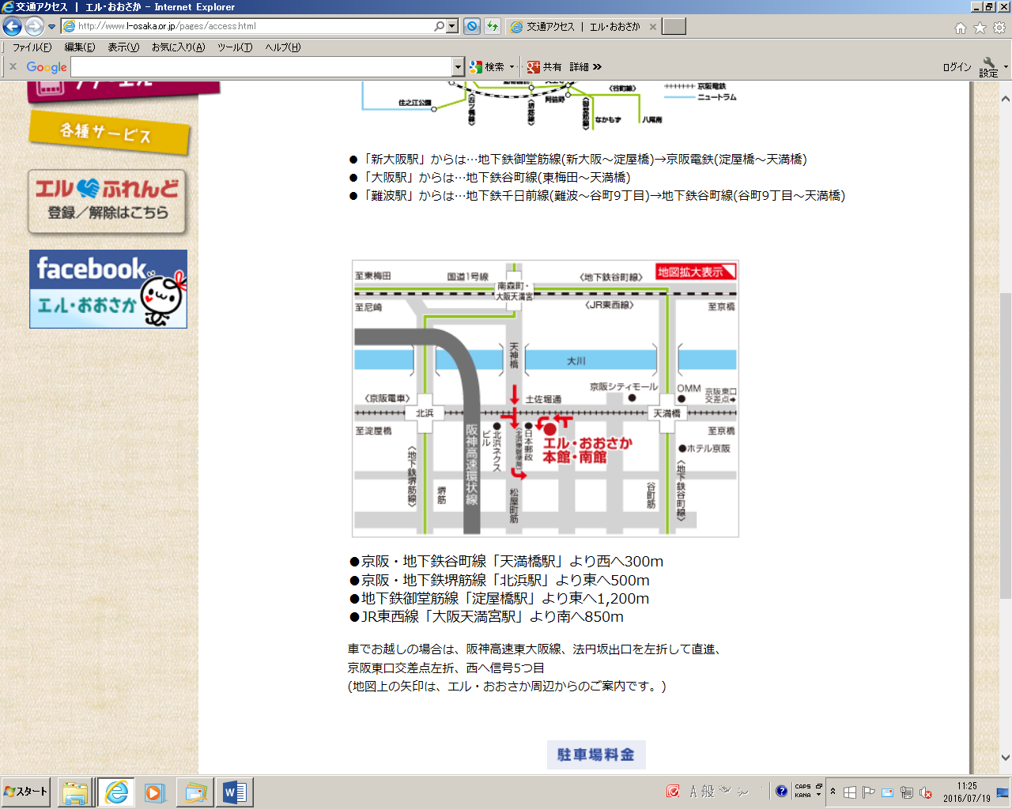

締切 令和６年１月２４日（水） ＦＡＸ ０７２－８７４－９１５７
E-mail jigyo1@osaka-keiryo.jp
計量技術研修講座参加申込書

一般社団法人大阪府計量協会 事務局
令和６年 月 日
【事業所】

会社名

所在地（〒 － ）

部 署

申込責任者 （TEL － － ）

【計量士】

計量士名

住 所（〒 － ）

（TEL － － ）

【請求書】 いずれかに ○ をしてください。

・ 一括 ： 参加者別

・ 送付先 ： 上記の住所

下記の住所
部 署 名  （参加者別 送付先住所） | 参 加 者 氏 名

備考欄

